[四川大学李国英团队论文引争议：图像重叠如何应对学术诚信挑战？](https://mp.weixin.qq.com/s?__biz=MzkzMzc1Nzg1OQ==&mid=2247486580&idx=2&sn=6ba7a89efb4d19d86dcee98bccda6728)

Figure 查重[Figure查重](javascript:void(0);)2025-04-15 11:05:44上海

近日，发表在期刊 *Carbohydrate Polymers* 上的研究论文 **《An injectable, self-healing, and antioxidant collagen and hyaluronic acid-based hydrogel mediated with gallic acid and dopamine for wound repair》** 因被质疑而引发广泛关注与讨论。该研究由四川大学皮革化学与工程教育部重点实验室完成，第一作者为Changkai Yang，通讯作者为Guoying Li（音译：李国英），并有多位共同作者参与。

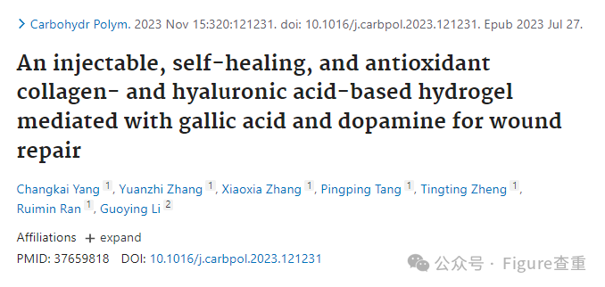

评论人Archasia belfragei在Pubpeer论坛上发布了其感到意外的质疑内容：图5C中的两行似乎有部分重叠。

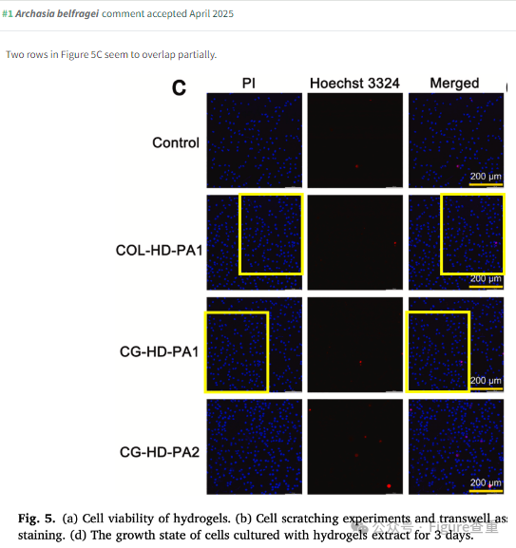

论文期刊：Carbohydrate Polymers

论文英文标题：An injectable, selfhealing, and antioxidant collagen and hyaluronic acidbased hydrogel mediated with gallic acid and dopamine for wound repair

论文中文标题：以没食子酸和多巴胺为介质的可注射、自愈合、抗氧化胶原蛋白和透明质酸水凝胶，用于伤口修复

论文作者：四川大学 Changkai Yang（第一作者），Guoying Li（通讯作者）

**参考链接：**

**https://pubpeer.com/publications/52D0EAE627DA0742D461E07D05377B**

**联系我们：**

如果您需要使用Figure查重服务，请扫描下方二维码，添加客服微信，了解更多详情。我们将竭诚为您服务，确保您的科研工作更加高效、可信。

